深 圳 大 学 实 验 报 告

课程名称： 操作系统

实验项目名称： xv6入门实验+调度+信号量

学院： 计算机与软件学院

专业： 计算机科学与技术

指导教师： 罗秋明

报告人：姚健文 学号：2023150131 班级： 计算机科学与技术（高性能班）

实验时间： 2026-5-20

实验报告提交时间： 2026-5-29

教务部制
实验目的与要求：

加深对进程调度的直观认识；
掌握xv6操作系统中调度代码的编码实现方法；
掌握xv6操作系统中信号量的编码实现；
实验内容：

可以使用Linux+Qemu仿真环境；
修改xv6内核代码实现基本系统调用；
修改xv6内核代码实现指定的调度方法；
修改xv6内核代码实现进程间同步所需的信号量机制。
实验过程、方法、步骤：

阅读实验辅助材料完成以下操作

操作部分：
- 基本实验操作：创建Helloworld演示程序并运行，实现任意功能的系统调用；（20%）
- 调度器实验：（20%）
  - 修改xv6调度器的时间片，从1个时钟tick扩展到N个tick才引起一次切换；
  - 修改xv6调度器，实现优先级调度；
- 实现xv6系统上简单的信号量机制；（20%）
- 实现简单的slab内核内存管理：将K个（例如16个）页帧用作slab目的，slab大小为16、32、64、128、256、512、1024、2048共8中尺寸；提供分配和回收的系统调用；（20%）
- 为xv6增加copy_on_write的能力，使得创建子进程时，暂时共享父进程映像，直到某一方改写内存时才为子进程分配新的页帧用于保存进程映像。1.给出设计思路；2.分析原有xv6基础之上增加了copy_on_write之后，分析不同进程映像构成和读写访问模式下，那些情况下才有利于系统性能（20%）

- 基本实验操作：创建Helloworld演示程序并运行，实现任意功能的系统调用；

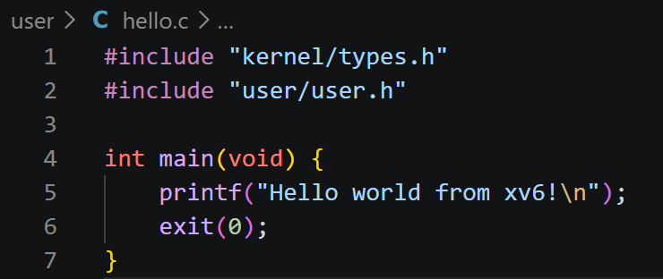
创建Helloworld演示程序如图

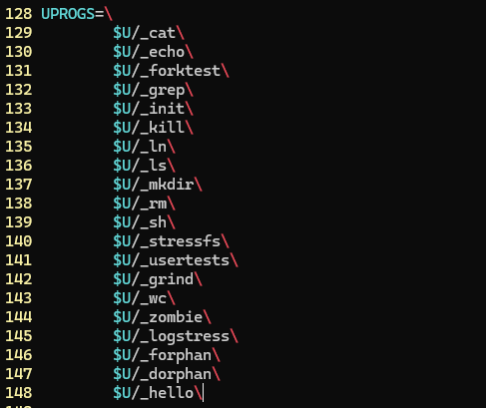
在user/Makefile的UPROGS列表中添加$U/_hello\如图

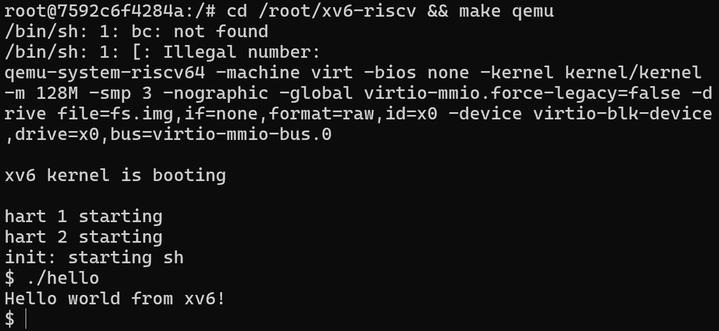
运行Helloworld演示程序如图

实现一个这样的系统调用：实现sys_hello，输出一段字符串

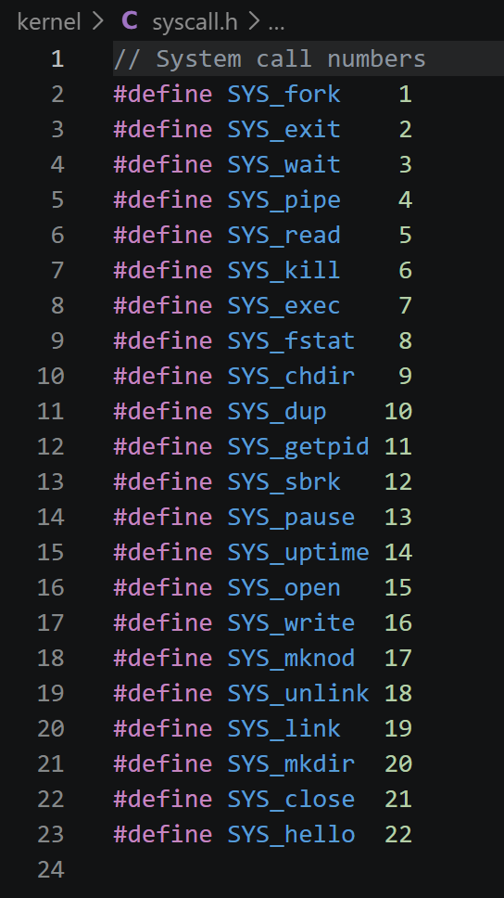
在kernel/syscall.h中添加系统调用号如图

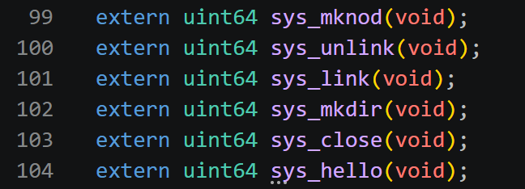
在 kernel/syscall.c的 syscalls函数指针数组中添加hello函数如图

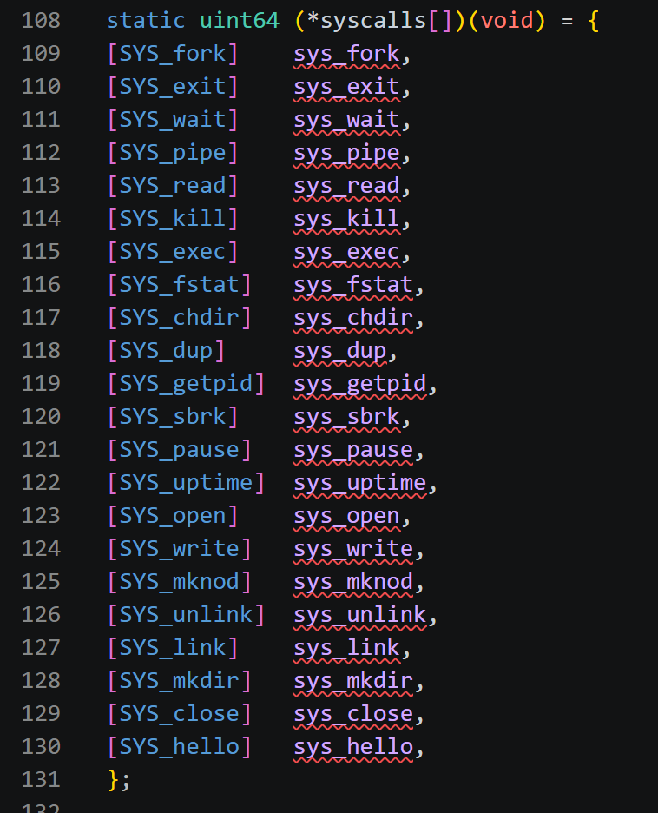
在 kernel/syscall.c的 syscalls函数指针数组中添加hello函数如图

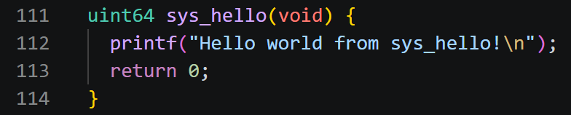
在 kernel/sysproc.c 中实现函数如图

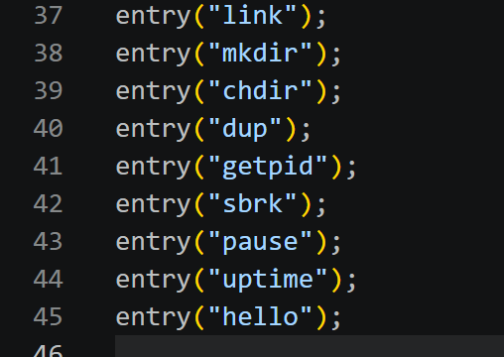
在 user/usys.pl 中添加条目如图

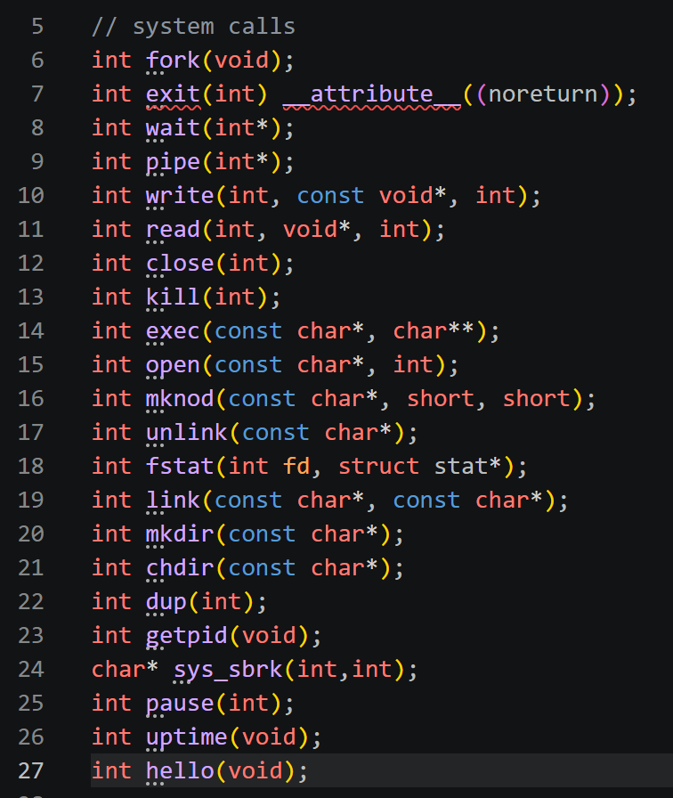
在 user/user.h 中声明用户态接口如图

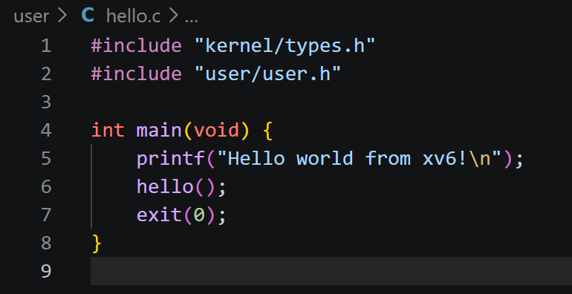
调用函数进行测试

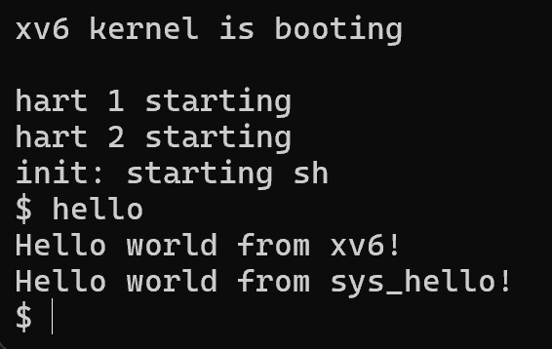
调用hello()如图，按预期打印了预定的字符串，实现了输出一段字符串的系统调用

- 调度器实验：（20%）
  - 修改xv6调度器的时间片，从1个时钟tick扩展到N个tick才引起一次切换；
  - 修改xv6调度器，实现优先级调度；

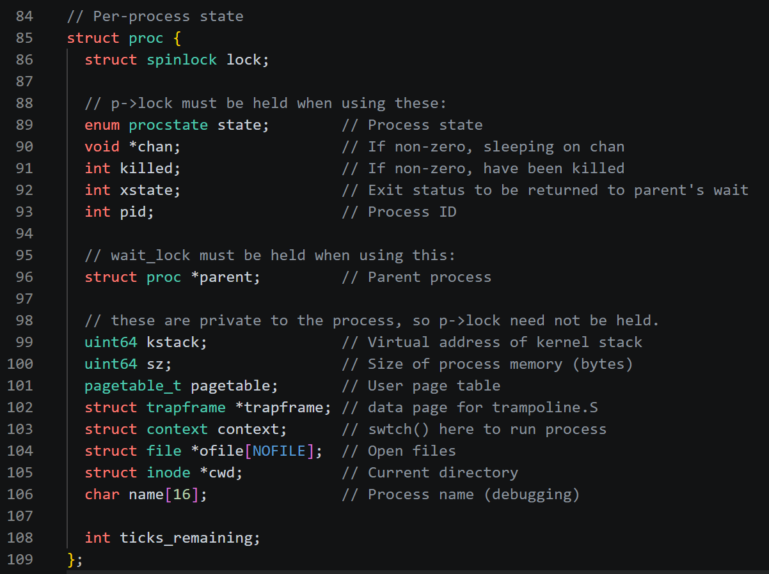
在 kernel/proc.h 的 struct proc 中添加ticks_remaining，用以记录当前进程剩余的时间片ticks数

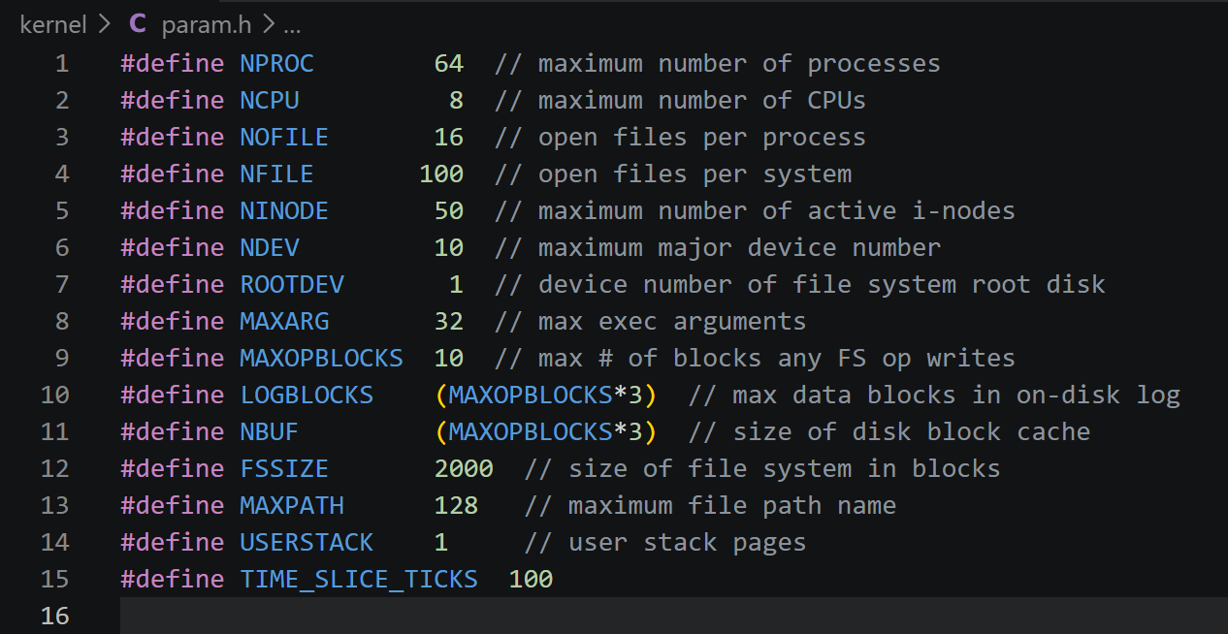
在 kernel/param.h 中添加宏

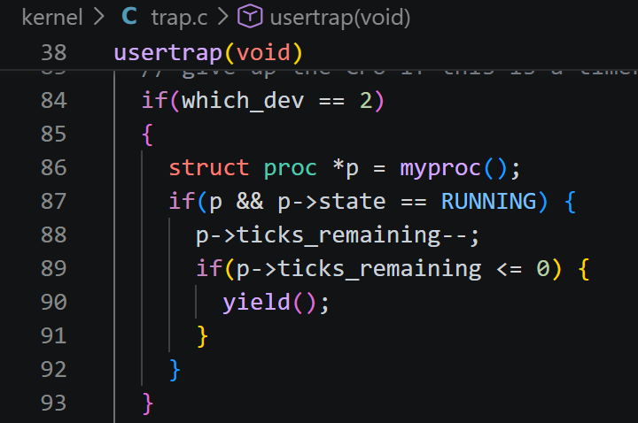
修改时钟中断处理，递减并判断是否切换如图

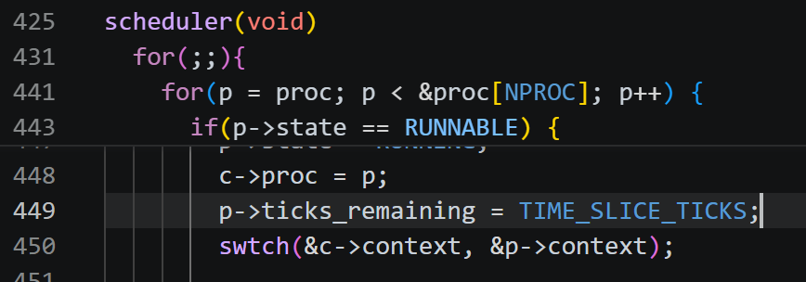
在调度器中重置 ticks_remaining如图

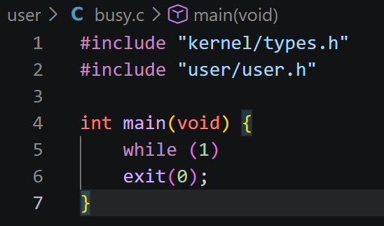
编写测试程序如图

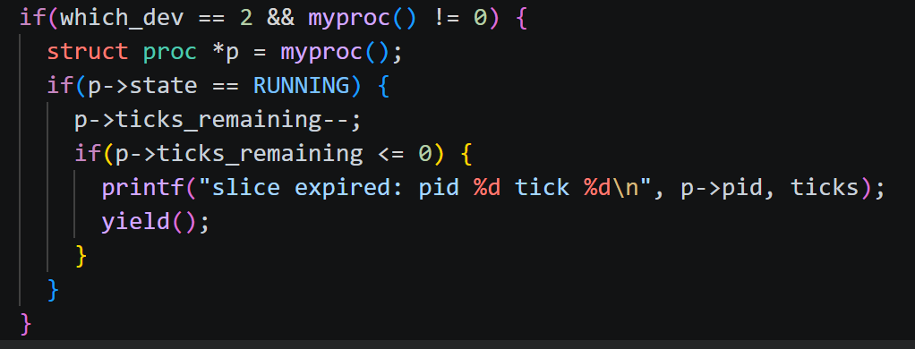
每次时间片耗尽时在内核打印如图

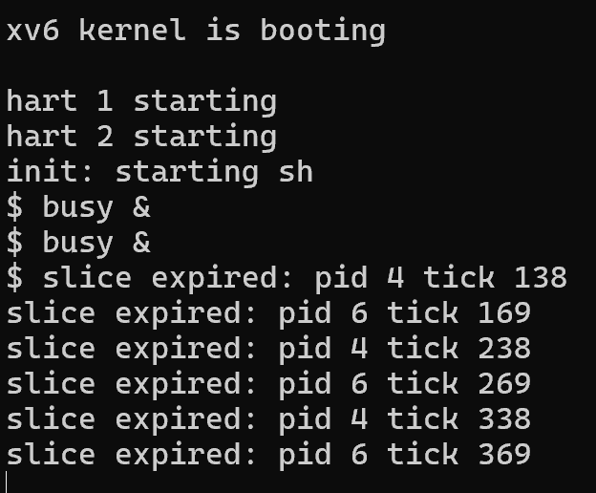
运行结果如图 每隔N（100）个tick进行切换，每次切换时进行打印，成功实现

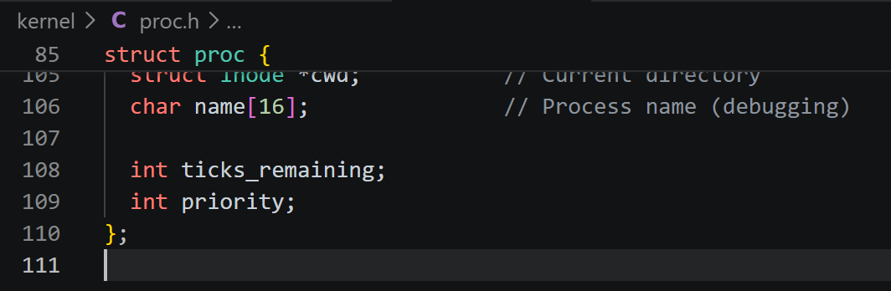
新增优先度如图

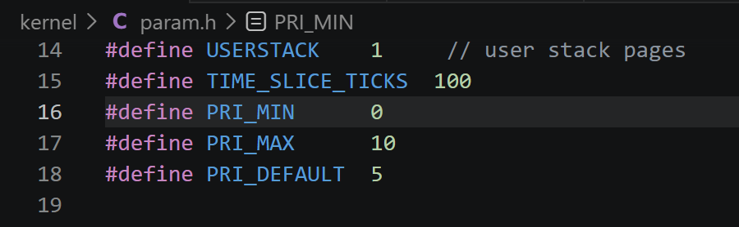
新增宏如图

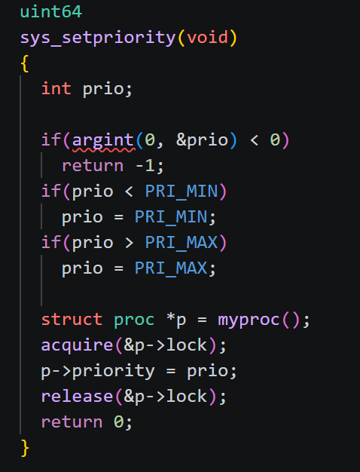
新增用户设置优先度如图

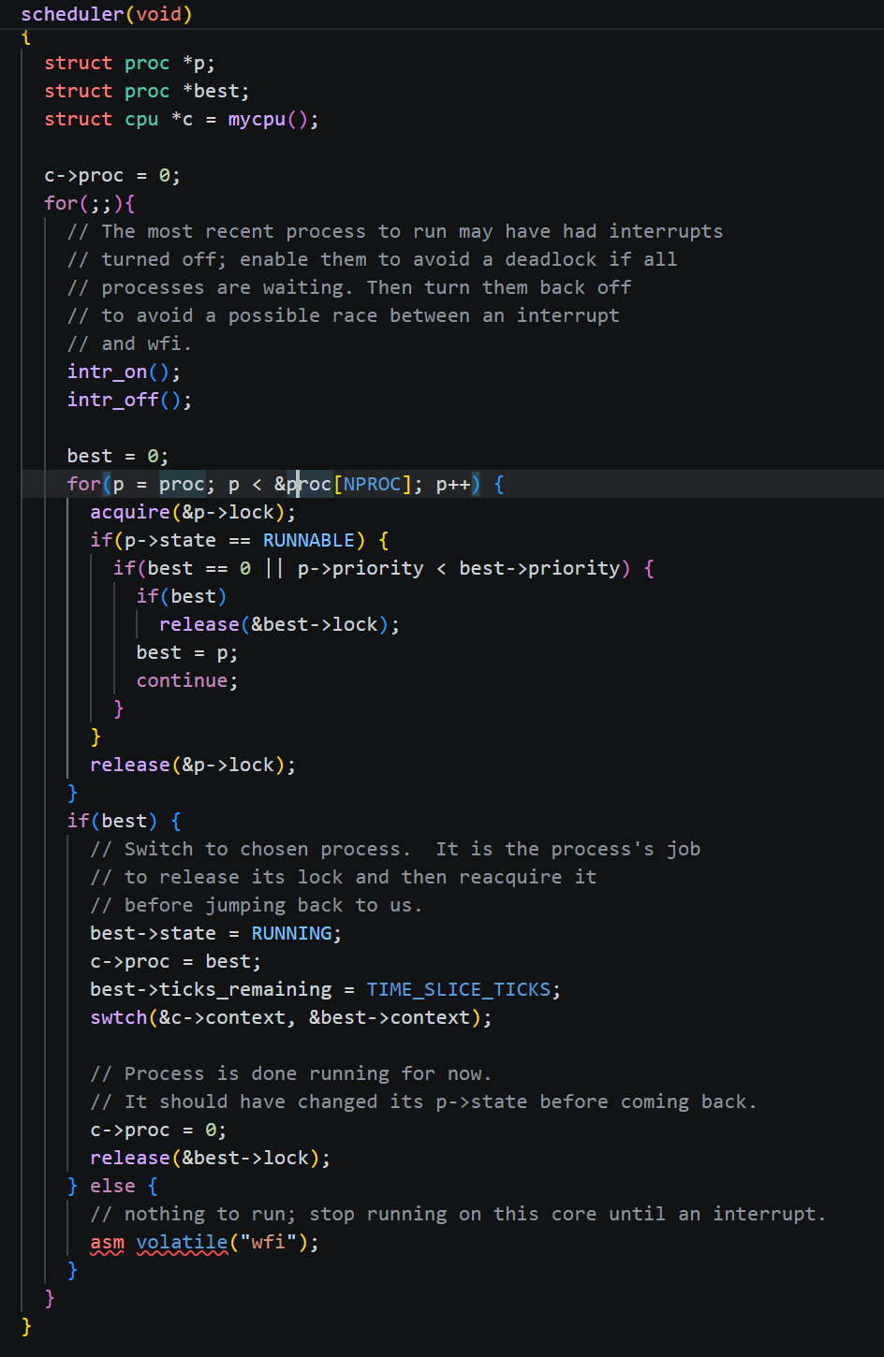
调度器选取最高优先度的进程如图

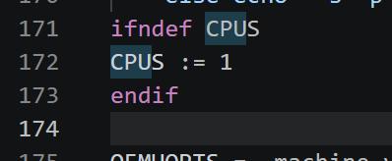
修改Makefile中的cpu核数如图

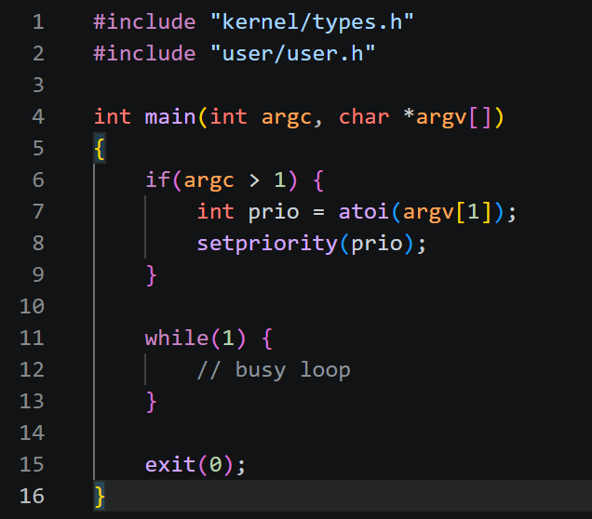
编写测试程序如图

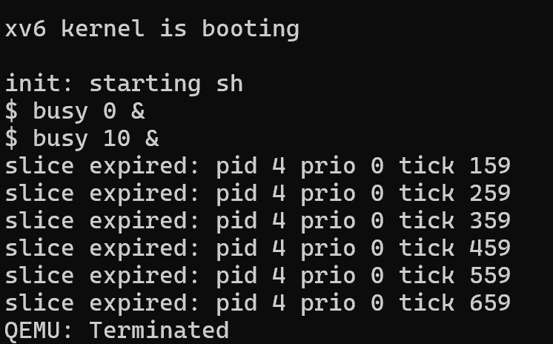
程序运行如图，分别启动优先级为0和10的无限循环程序，一直都是优先级为0的进程在打印，成功实现了优先级调度

- 实现xv6系统上简单的信号量机制；

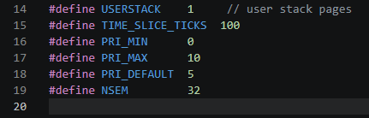
在param.h 新增宏如图

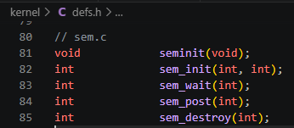
在defs.h 声明 sem如图

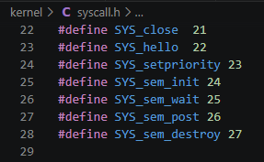
在syscall.h 新增 syscall 号如图

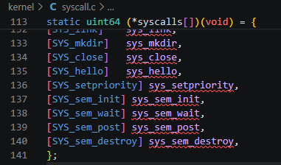
在syscall.c 注册 syscall如图

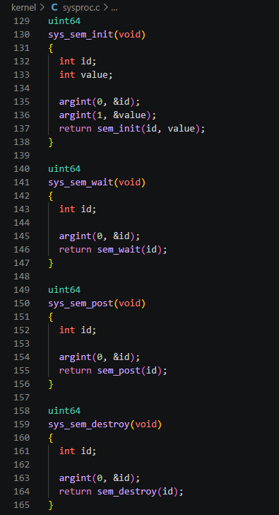
在sysproc.c 新增sys_sem函数如图

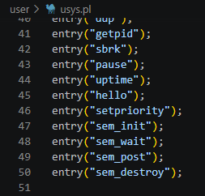
在usys.pl 生成用户态桩如图

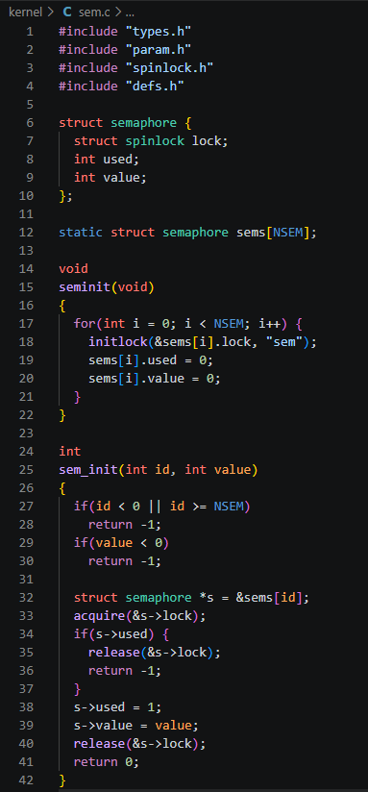
sem.c部分实现如图

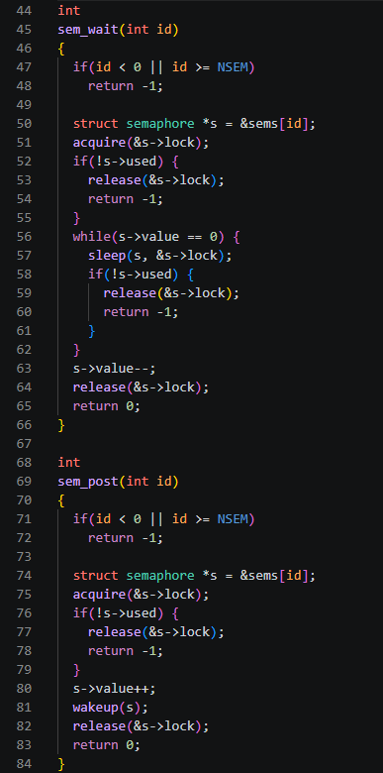
sem.c部分实现如图

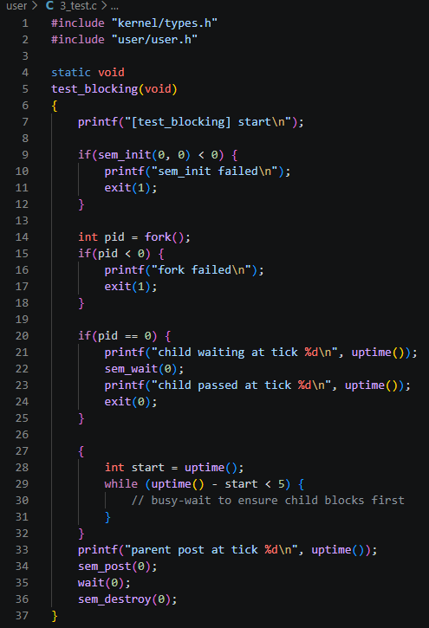
编写测试程序如图

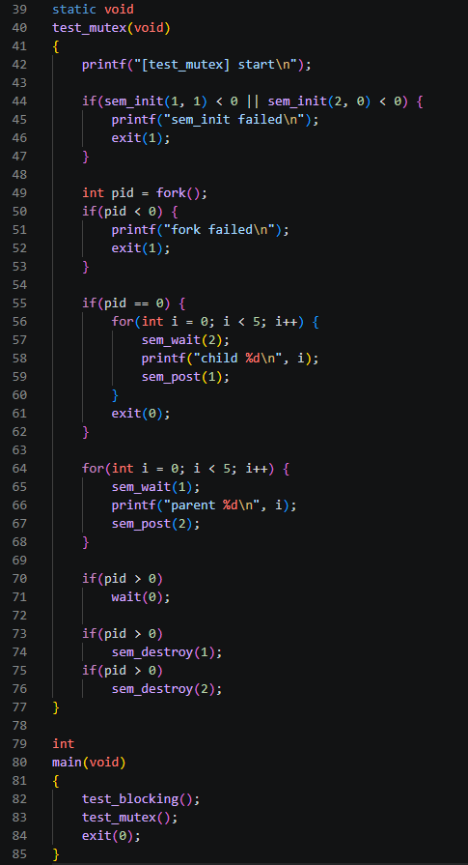
编写测试程序如图

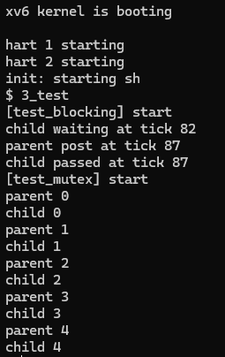
运行结果如图
可以看到子进程在在 value=0 时阻塞，直到 sem_post 才被唤醒
可以看到两进程打印互斥，可以完整打印一条信息

- 实现简单的slab内核内存管理：将K个（例如16个）页帧用作slab目的，slab大小为16、32、64、128、256、512、1024、2048共8中尺寸；提供分配和回收的系统调用；

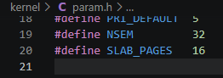
在param.h 新增宏如图

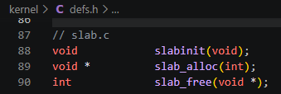
在defs.h 声明 sem如图

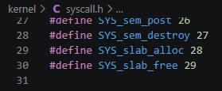
在syscall.h 新增 syscall 号如图

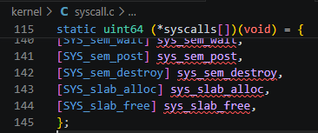
在syscall.c 注册 syscall如图

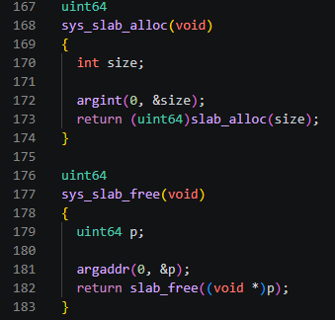
在sysproc.c 新增sys_slab函数如图

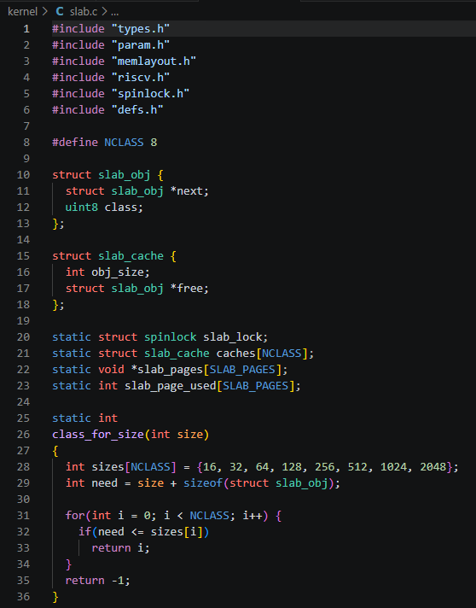
slab.c部分实现如图

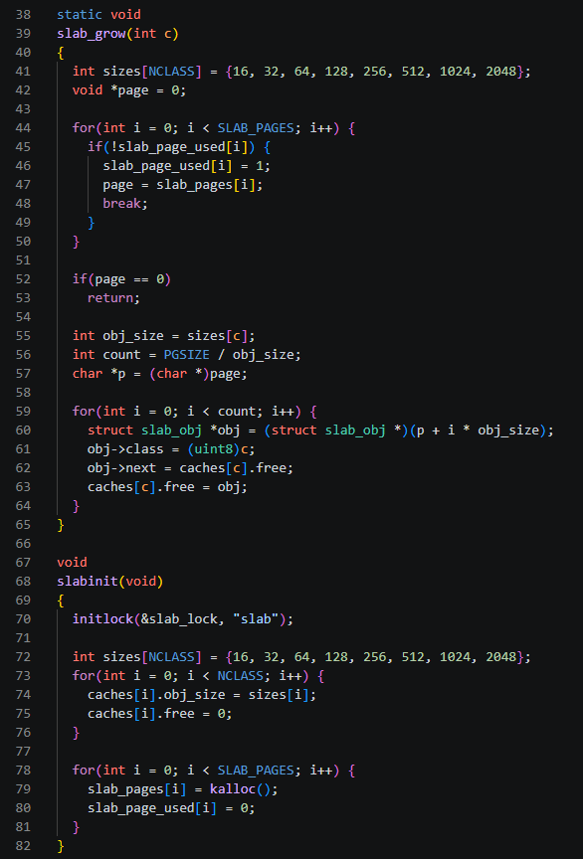
slab.c部分实现如图

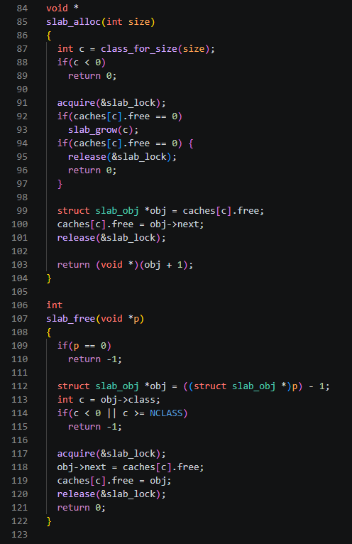
slab.c部分实现如图

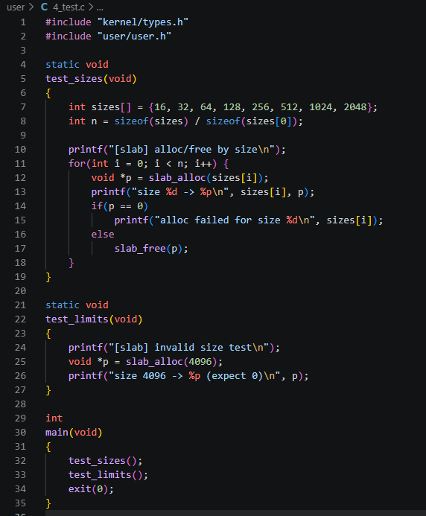
编写测试程序如图

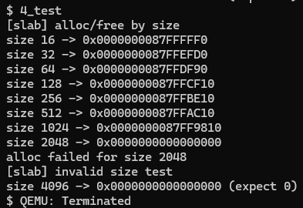
运行结果如图
16~1024 全部成功：说明8个slab档位里的前7个工作正常，能返回有效地址并释放。
2048 失败：因为实现里每个对象前有管理头部（struct slab_obj），使得2048+头部超出2048档位，所以找不到合适slab。
4096 失败（返回 0）：说明超出最大档位的分配会被拒绝，符合预期。

- 为xv6增加copy_on_write的能力，使得创建子进程时，暂时共享父进程映像，直到某一方改写内存时才为子进程分配新的页帧用于保存进程映像。1.给出设计思路；2.分析原有xv6基础之上增加了copy_on_write之后，分析不同进程映像构成和读写访问模式下，那些情况下才有利于系统性能

1）设计思路（xv6 上的 COW）

核心目标：fork() 时不复制物理页，只共享；当任一方写入时才复制该页。
页表标记
新增 PTE 标志位（例如 PTE_COW），表示“这是 COW 页”。
fork 后把父/子共享页的 PTE_W 清掉，设置 PTE_COW，变成只读。

引用计数
在 kalloc 维护每个物理页的 refcount。
fork 时对共享页 refcount++；释放页时 refcount--，为 0 才真正 kfree。

写时复制触发
当进程写共享页，会触发 store page fault。
处理流程：分配新页 -> 复制旧页内容 -> 更新 PTE 为可写、清 PTE_COW -> refcount--。

内核写用户内存
copyout() 也可能写共享页，需识别 PTE_COW，触发同样的复制逻辑。

TLB 刷新
修改页表后需要 sfence.vma 刷新 TLB。

2) 何时提升性能（分析）

有利场景：
fork 后立即 exec：子进程几乎不写父进程地址空间，COW 几乎不发生，省掉大量拷贝。
父子仅读取共享页：如只读代码段、只读数据段，共享带来更小内存占用、更少缓存污染。
短生命周期子进程：子进程很快退出，几乎不写，内存占用和复制成本都低。
不利场景：
写密集工作负载：父子都大量写内存，会触发大量 COW fault，反而比直接复制更慢。
长时间运行且内存逐渐分化：最终多数页都会被复制，额外的 fault 成本变成负担。

结论表述：
COW 的优势来自“延迟复制”，适合读多写少、fork+exec 模式、短生命周期子进程；
对于“写多、长期并发写同一地址空间”的场景，COW 会引入更多 page fault 和复制开销，收益下降。

实验结论：

通过本次实验，在Linux+Qemu环境下对xv6进行了多项内核功能扩展，完成了基础系统调用、调度器改造、信号量机制与slab内存管理等内容。整体结果表明：在xv6这样结构清晰、模块化的教学内核上进行功能扩展是可行且直观的，实验过程也加深了对进程调度、同步机制与内存管理的理解。
- 基础系统调用与HelloWorld
成功新增系统调用并在用户态调用运行，验证了系统调用从用户态进入内核、参数传递与返回值路径，掌握了syscall.h/syscall.c/usys.pl等关键文件的协作关系。
- 调度器实验
  - 时间片扩展：通过在定时器中断中维护ticks_remaining，实现了N个tick 才触发切换的机制，并可通过内核日志验证时间片到期时的切换频率。
  - 优先级调度：在proc结构中加入优先级字段，在调度器中选择最高优先级的可运行进程，实现了静态优先级调度。实验观察到高优先级进程调度频率更高，体现了调度策略对CPU占用的影响。
- 信号量机制
实现了 sem_init/sem_wait/sem_post/sem_destroy，并用父子进程交替输出、阻塞唤醒等测试验证：
  - sem_wait 在计数为 0 时能阻塞；
  - sem_post 能正确唤醒；
  - 信号量可实现互斥与同步。
- slab 内存管理
采用固定16页作为slab池，支持8种固定块大小，完成slab_alloc/slab_free系统调用。测试结果显示16~1024块大小能正常分配回收，超范围请求会返回失败，表明slab基础框架可用，验证了小对象分配的机制。
- COW设计思路与性能分析
通过设计COW机制（共享页、只读标记、写时复制、引用计数），可以在fork后减少不必要的内存复制。
结论是：COW对于“fork后立即exec、读多写少、子进程短生命周期”的场景性能提升明显；而在“写密集或长时间分化地址空间”的场景下，额外的page fault 和复制开销会降低收益。
总体收获
实验加深了对 xv6 调度器实现细节、同步机制与内核内存管理机制的理解，能够掌握从需求到内核代码实现、再到用户态测试验证的完整流程，为后续深入内核机制打下基础。我将在日后的学习中不断精进自己的能力，努力将所学应用实际。

指导教师签字：
年 月 日
备注：
注：1、报告内的项目或内容设置，可根据实际情况加以调整和补充。
2、教师批改学生实验报告时间应在学生提交实验报告时间后10日内。

